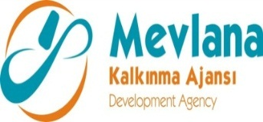

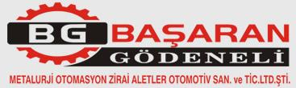

İHALE SONUÇ BİLDİRİMİ

“Ar-Ge, İnovasyon ihracat ve Yatırım Alt Yapı Oluşturma Projesi” projesi “LOT 2 Sertlik Ölçme Cihazı” mal alım ihalesi gerçekleştirilmiştir. İhaleye en uygun teklif vererek iş ihale edilen ve sözleşme imzalanan firma aşağıda belirtilmiştir.

Sözleşme Makamı | BAŞARAN GÖDENELİ MET.OTO.ZİR.ALT.OTO.SAN. VE TİC.LTD.ŞTİ.
Proje Adı | Ar-Ge, İnovasyon ihracat ve Yatırım Alt Yapı Oluşturma Projesi
İhale Tarihi | 17.10.2014
İhale Usulü | Açık İhale
Geçerli Teklif Adedi | 1
Kazanan İstekli | ELİSTA ELEKTRONİK İNFORMATİK SİSTEM TASARIM LTD. ŞTİ.
Sözleşme Bedeli | 45.000,00 TL

Kamuoyuna saygıyla duyurulur.
17/10/2014

